- OBJETIVO

Desarrollar las actividades relacionadas con la conformación y funcionamiento del COPASST y su posterior instalación como un organismo de promoción y vigilancia de las normas y reglamentos del Subsistema Seguridad y Salud en el Trabajo - SST dentro del Ministerio.

2. ALCANCE
Inicia con la proyección de la circular de convocatoria para la inscripción y participación de los Servidores públicos de carrera administrativa, libre nombramiento y provisionales para la conformación del Comité y finaliza con la promoción y vigilancia de las normas en temas de seguridad y salud en el trabajo dentro del MinCIT por parte del Comité. Aplica a las funciones relacionadas con SGSST.

3. DEFINICIONES Y SIGLAS
COPASST: Comité Paritario de Seguridad y Salud en el Trabajo.
SEGURIDAD Y SALUD EN EL TRABAJO: Conjunto de disciplinas que tienen como finalidad la promoción de la salud en el trabajo a través del fomento y mantenimiento del más elevado nivel de bienestar en los trabajadores, previniendo alteraciones de la salud generadas por las condiciones de trabajo, protegiéndolos contra los riesgos resultantes de la presencia de agentes nocivos y colocándolos en un cargo acorde con sus aptitudes físicas y psicológicas.
PLAN DE TRABAJO Y CAPACITACIONES DE SST: Es un instrumento gerencial de programación y control de la ejecución anual de programas y actividades que se realizan para la prevención de los riesgos laborales del Ministerio de Comercio, Industria y Turismo.

4. GENERALIDADES
La normatividad legal vigente en materia de riesgos laborales, aplicables al procedimiento son:
Resolución 2013 de 1986. reglamenta la organización y funcionamiento del comité paritario en los lugares de trabajo.
Las funciones del comité están establecidas en el artículo 11 de la Resolución 2013 de 1986 y el Artículo 26 del Decreto 614 de 1984.
Decreto Ley 1295 de 1994. aumenta a dos años el periodo del comité.
Decreto 1072 de 2015, Artículo 2.2.4.6.2, parágrafo 2. modifica el nombre de Comité Paritario de Salud Ocupacional - COPASO por Comité Paritario de Seguridad y Salud en el Trabajo - COPASST.
5. DIAGRAMA DE FLUJO
(A continuación, se visualiza de manera gráfica y secuencial las actividades descritas en el numeral 6)

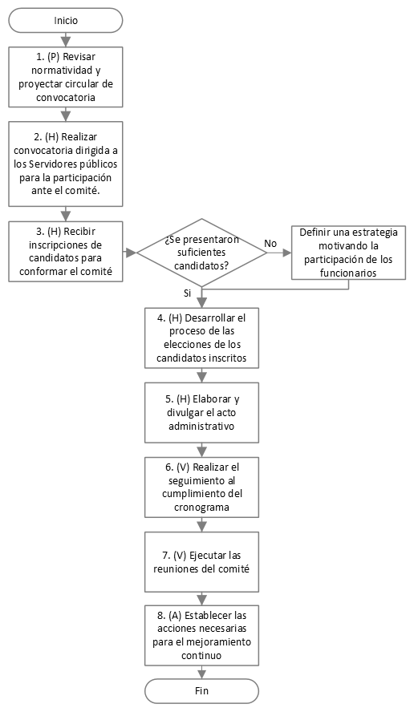

- DESCRIPCIÓN DE ACTIVIDADES
(A continuación, se detallan las actividades graficadas en el numeral 5)

No. | ACTIVIDAD | RESPONSABLE (S) | OBSERVACIONES | EVIDENCIA
1 | (P) Revisar normatividad y proyectar circular de convocatoria | Coordinador(a) Grupo Talento Humano, Responsable asignado., Secretario (a) General | Revisar la normatividad legal vigente sobre la conformación y funcionamiento del comité para posteriormente proyectar la convocatoria.  Se proyecta la circular de convocatoria, inscripción y participación de los Servidores públicos de carrera administrativa, provisionales y de libre nombramiento para la conformación del comité.  Tiempo: 15 días | Circular
2 | (H) Realizar convocatoria dirigida a los Servidores públicos para la participación ante el comité. | Coordinador(a) Grupo Talento Humano, responsable asignado. | Coordinar la difusión masiva de la circular y de la campaña de convocatoria a través de en los medios de comunicación internos.  Tiempo: 15 días | Campañas
3 | (H) Recibir inscripciones de candidatos para conformar el comité | Responsable asignado, funcionario | Se Reciben las solicitudes de inscripción a través de correo electrónico, de manera posterior se ingresan datos de los inscritos al FC-FM-045 INSCRIPCIÓN DE LOS CANDIDATOS AL COMITÉ PARITARIO DE SEGURIDAD Y SALUD EN EL TRABAJO - COPASST  Nota 1: En caso de no contar con el número de postulantes mínimos requeridos para representar a los trabajadores, el Responsable asignado de SST, informará inmediatamente al Coordinador (a) del Grupo de Talento Humano con el fin de definir estrategia de participación entre los Servidores públicos motivando su participación.  Tiempo: 3 semanas | FC-FM-087  Notificación correo electrónico,  FC-FM-045 Inscripción de los candidatos al COPASST
4 | (H) Desarrollar el proceso de las elecciones de los candidatos inscritos a conformar el comité | Coordinador(a) Grupo Talento Humano, responsable asignado. | Para las elecciones se tendrán dispuestos los formatos requeridos, así como el listado de sufragantes para votar.  Se designarán jurados de votación a quienes se les notificará de la designación por escrito a través de comunicado junto con sus funciones y Responsabilidades.  Realizar el escrutinio de la votación dejando registro de los resultados en acta de escrutinio y de cierre de votaciones, en el escrutinio estará el Coordinador (a) del Talento Humano y el Responsable de Seguridad y Salud en el Trabajo y los jurados designados.  Nota 1: En caso de empate se realizará el desempate a través de común acuerdo entre los candidatos o por sorteo.  Tiempo: 2 semanas | Circular,  GD-FM-001  Acta, Base de datos sufragantes, Campaña
5 | (H) Elaborar y divulgar el acto administrativo del nuevo comité | Responsable asignado., Coordinador(a) Grupo Talento Humano, Jefe Oficina Asesora Jurídica, Secretario (a) General, Comité Paritario de Seguridad y Salud en el Trabajo - COPASST | Se elabora el proyecto de resolución de la conformación del comité que contenga información de los representantes elegidos por los trabajadores y por el empleador con los respectivos suplentes, la designación del presidente y el secretario del comité y periodo del comité.  Posterior a lo anterior se realiza la divulgación de la resolución y del comité a través de medios de comunicación internos.  Nota 1: Se requiere firma de la resolución en un plazo no mayor a un mes.  Tiempo: Un mes | Resolución,  GD-FM-001  Acta, Campaña
6 | (V) Realizar el seguimiento al cumplimiento del cronograma establecido por el comité | Responsable asignado., Comité Paritario de Seguridad y Salud en el Trabajo - COPASST | Punto de control del riesgo  Periodicidad del control. Mensual | FC-FM-087  Notificación Correo electrónico
7 | (V) Ejecutar las reuniones del comité | Comité Paritario de Seguridad y Salud en el Trabajo - COPASST, Responsable asignado. | El comité se reunirá de manera mensual o extraordinaria de acuerdo con la prioridad de los temas a tratar.  Nota 1: En la primera reunión el Comité en pleno elegirá al secretario de entre la totalidad de sus miembros. El empleador designará al presidente del Comité de los representantes que él designa.  Tiempo: Anual | GD-FM-001 Acta  GD-FM-004  Registro de asistencia
8 | (A) Establecer las acciones necesarias para el mejoramiento continuo | Coordinador(a) Grupo Talento Humano, responsable asignado. | Las acciones de mejora se realizan de acuerdo con los lineamientos establecidos en la Guía de acciones de mejora.  Tiempo: permanente | Acciones de mejoramiento

- FORMATOS DEL PROCEDIMIENTO

No. | CODIGO | NOMBRE DEL FORMATO
1 | No Aplica | Resolución
2 | GD-FM-001 | Acta
3 | No Aplica | Circular
4 | FC-FM-044 | Inscripción de los candidatos al Comité Paritario de Seguridad y Salud en el Trabajo - COPASST
5 | No Aplica | Campañas
6 | FC-FM-087 | Notificación correo electrónico
7 | No Aplica | Acciones de mejoramiento módulo
8 | No Aplica | Base de datos sufragantes y resultado de votos
- HISTORIAL DE CAMBIOS

FECHA | VERSIÓN | DESCRIPCIÓN DEL CAMBIO
12/06/2026 | 0 | Primera versión del documento para el nuevo Mapa de procesos.  Código anterior: TH-PR-027. V02.  Autorizada la migración por medio de correo electrónico de acuerdo con la versión vigente en ISOlución.

FLUJO DE APROBACIÓN

ELABORÓ |  | APOYO OAPS |  | REVISÓ |  | APROBÓ
Nombre: | Rodrigo Antonio Jiménez | Nombre: | Carolina Huertas | Nombre: | Rodrigo Antonio Jiménez | Nombre: | Janeth Pilar Rodríguez Guerrero
Cargo: | Asesor de Talento Humano | Cargo: | Profesional Universitario | Cargo: | Asesor de Talento Humano | Cargo: | Coordinadora (E) de Talento Humano

